
ALLA KOMPANI

www.allakompani.com

Tipps zur Pflege & Wartung von Fenstersystemen
Zur Werterhaltung und Gewährleistung der Funktion Deiner Salamander Fenster ist die regelmäßige Pflege, Reinigung des Glases und der Profiloberflächen sowie die Wartung der Beschläge sehr wichtig. Denn dadurch wird eine lange Lebensdauer der Elemente sichergestellt.

Pflege der Profile & Dichtungen
- • Regelmäßige Reinigung der Außen- und Innenseiten sowie des Falzbereiches
- • Reinigungsprogramm „Fenosol“ für die optimale Fensterpflege bei Deinem Fachhändler erhältlich. Mit diesen Spezialreinigern werden Deine Fenster richtig sauber und durch die antistatische Wirkung verminderst Du die Wiederbeschmutzung
- • Für die Reinigung der Fensterprofile nur handelsübliche milde Haushaltsreiniger (Geschirrspülmittel) ohne Schleif- oder Scheuermittelzusätze und ohne lösungsmittelhaltige Bestandteile verwenden. Achtung: Benutze keine Nitroverdünnung und kein Scheuerpulver!
- • Grundsätzlich immer mit klarem Wasser nachspülen
- • Jährliche Überprüfung der Dichtungen auf Beschädigungen und ggf. Austausch durch einen Fachmann
- • Überprüfung und Reinigung der Dichtungen auf Verschmutzung durch Staub, Blütenstaub etc.
- • Überprüfung der Entwässerungseinrichtungen (Schlitze und Bohrungen) auf Durchgängigkeit und vorsichtige Reinigung der Öffnungen bei Bedarf

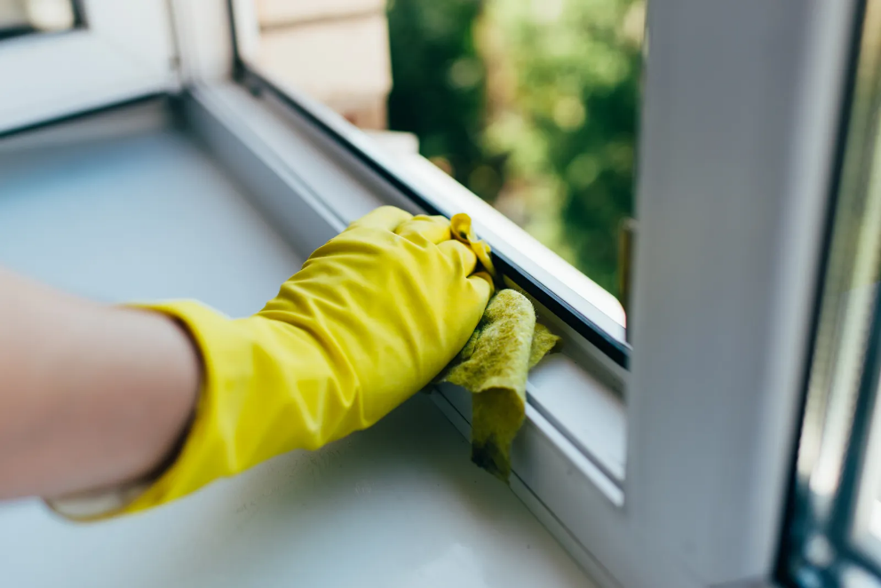

Pflege & Wartung der Beschläge
• Einstellarbeiten an Beschlägen sowie Aus- und Einhängen der Fensterflügel dürfe nur von Fachleuten durchgeführt werden
• Beschläge erfordern eine regelmäßige Reinigung
• Schnelle, rückstandslose und problemlose Entfernung möglicher Verschmutzungen am Beschlag mit dem Salamander Reinigungs- und Pflegeset
• Erhältlich bei Deinem Fachhändler: Salamander Reinigungs- und Pflegeset für weiß und farbige Fenster
• Jährliche Kontrolle aller beweglichen Teile der Beschläge auf Verschleiß
• Einfetten der Schließteile und Verriegelungszapfen, sowie Scheren- und Ecklager mit technischer Vaseline
• Ölen der Schließteile und Verriegelungszapfen, sowie Scheren- und Ecklager mit Wartungssprays
• Regelmäßige Überprüfung und ggf. Nachziehen der Beschlagsbefestigungsschrauben

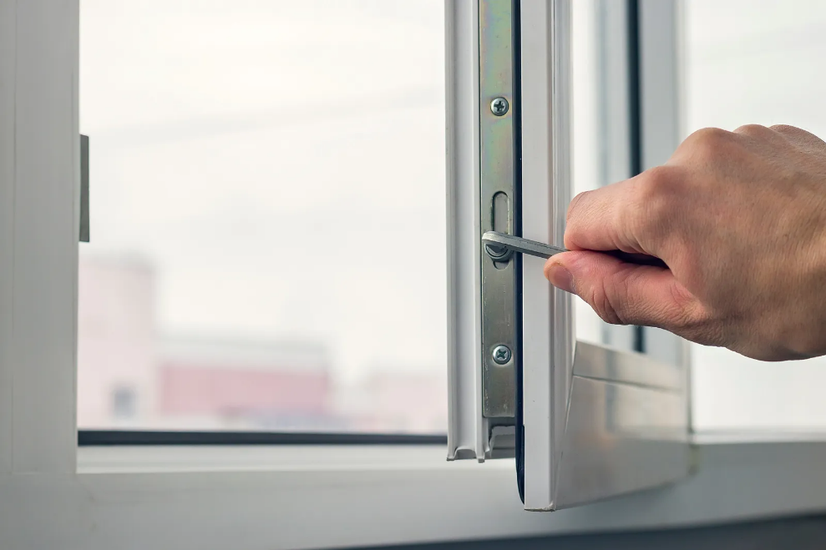



Umgang mit Fensterflügeln
Bringe keine Hindernisse in den Bereich zwischen Flügel und Rahmen und vermeide eine zusätzliche Belastung des Flügels. Zudem solltest Du den Flügel nicht gegen die Wand drücken – dabei kann dieser beschädigt werden.
Achte im Bereich zwischen Flügel und Rahmen immer darauf, dass Du Dich nicht einklemmst – besonders bei Schiebetüren.

Die passende Pflege für beschichtete Profile
Deine folienkaschierten Profile pflegst Du am besten mit Wasser. Wenn nötig, kannst Du zusätzlich ein haushaltsübliches Reinigungsprodukt verwenden oder die Profile mit in etwas Wasser verdünntem Glasreiniger säubern.
Idealerweise testest Du die Eignung des von Dir bevorzugten Reinigungsmittels zuerst an einer verdeckten Stelle Deiner Profile. Achte darauf, Reiniger ohne Spiritus zu verwenden. Auf der glatten Folie Deiner beschichteten Profile kann sich Schmutz nicht festsetzen, eventuelle Verunreinigungen lassen sich deshalb sehr leicht und ohne Einsatz von Reinigungsmitteln entfernen. Eine weitere Pflege Deiner beschichteten Profile ist in der Regel nicht nötig.





Diese Reinigungsmittel sollten Du vermeiden
- • Anlösende Mittel; z.B. Nagellackentferner, Alkohol oder Ammoniak
- • Reinigungsmittel mit Orangen-, Zitronen- oder Pfefferminzaroma
- • Schwefelhaltige Mittel o. Ä., z.B. Fliesenreiniger
- • Schleifende Mittel, Stahl- u. Scheuerschwämme und Mikrofasertücher

